江苏省仪征中学2017～2018学年第二学期高二生物期末模拟1
范围：选修一+选修三+必修一 时间：2018.6
一、单项选择题：本题共20题，每小题2分，每小题给出的四个选项中，只有一个选项最符合题目要求。
1．下列选项中，含有相同元素的一组化合物是（ ）
A．纤维素和尿素 B．脂肪酸和磷脂
C．三磷酸腺苷和核糖核酸 D．胆固醇和血红蛋白
2．下列有关生物体内水和无机盐的叙述错误的是（ ）
A．细胞代谢过程中，叶绿体、核糖体和中心体中都有水生成
B．水既是细胞内良好的溶剂，又是生物体内物质运输的主要介质
C．无机盐离子对维持血浆的正常浓度和酸碱平衡等有重要作用
D．镁是构成叶绿素的必需成分，植物缺乏镁会导致叶片发黄
3．下列关于糖类化合物的叙述，正确的是（ ）
A．葡萄糖、果糖、半乳糖都是还原糖，但元素组成不同
B．淀粉、糖原、纤维素都是由葡萄糖聚合而成的多糖
C．蔗糖、麦芽糖、乳糖都可与斐林试剂反应生成砖红色沉淀
D．蔗糖是淀粉的水解产物之一，麦芽糖是纤维素的水解产物之一
4．如图是某蛋白质的肽链结构示意图(图1，其中数字为氨基酸序号)及部分肽链放大示意图(图2)，请据图判断下列叙述中正确的是（ ）
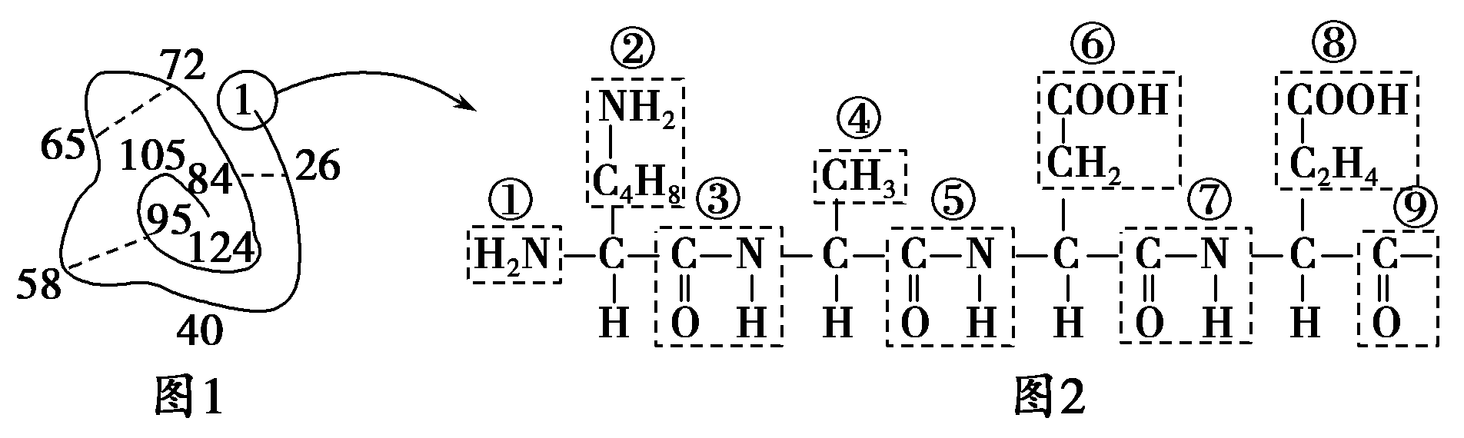
A．图2中含有的R基是①②④⑥⑧
B．该蛋白质中含有1条肽链，124个肽键
C．图2中具有4种氨基酸，4个肽键
D．从图2可推知该肽链至少含有3个游离的羧基
5．下列关于生物试剂的选择、使用或使用结果的叙述正确的是（ ）
A．用双缩脲试剂鉴定蛋白质时，需将NaOH溶液和CuSO₄溶液混匀后使用
B．提取叶绿体色素时加入SiO₂是为了防止叶绿体色素被破坏
C．用苏丹Ⅲ染液鉴定含油多的植物组织时，显微镜下可见被染成橘黄色的颗粒
D．判断酵母菌是否进行了酒精发酵可选择斐林试剂，不能选择碘液
6．下图分别是三种生物细胞的结构模式图，有关叙述正确的是（ ）
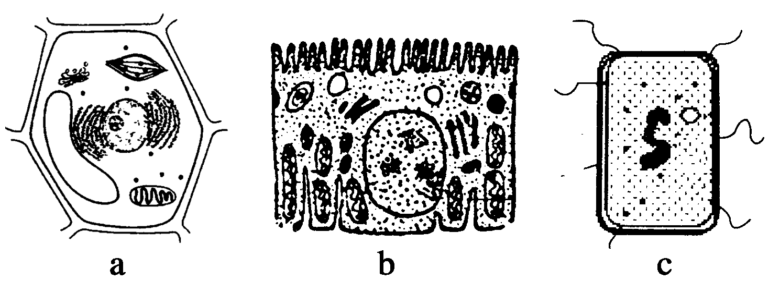
A．三种细胞中共同具有的细胞器只有核糖体
B． a细胞有细胞壁，而b、c细胞没有细胞壁
C．三种细胞中只有a、b细胞的细胞质中含有DNA
D．a、b细胞能进行有氧呼吸，而c细胞无线粒体一定不能进行有氧呼吸
7.下列关于动、植物细胞结构和功能的叙述，正确的是（ ）
A．动物细胞没有原生质层，因此不能发生渗透作用
B．动物细胞膜蛋白的形成与核糖体、内质网和高尔基体有关
C．叶绿体产生的ATP可以为细胞各种生理活动提供能量
D．动、植物细胞实现细胞间信息交流都必须依赖于细胞膜表面的受体
8．如图为某物质的合成与分泌过程示意图，甲、乙、丙、丁、戊表示细胞结构。其中甲、戊中含有RNA。下列说法中不正确的是（ ）
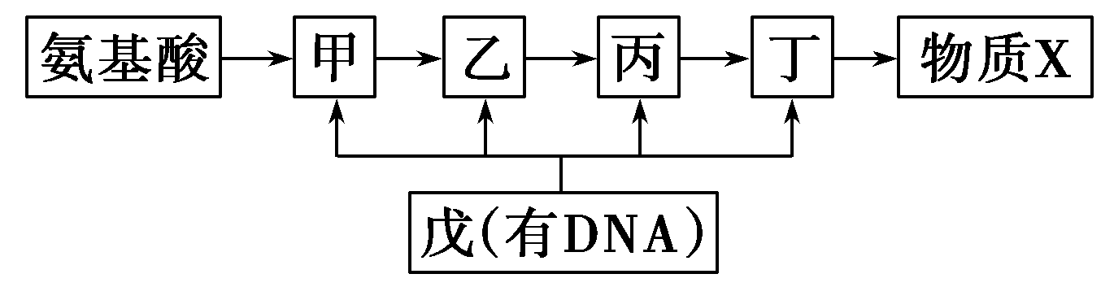
A．图示过程可体现生物膜系统在结构和功能上的相互联系
B．图示过程的实现与生物膜上的脂质分子、蛋白质分子的运动有关
C．在图中戊结构内，丙酮酸氧化分解产生CO₂的阶段没有O₂参加
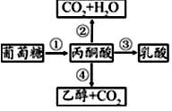
D．X的分泌过程能发生在无甲、乙、丙、丁、戊等结构的原核细胞中
9．细胞呼吸的过程如右图所示，下列叙述正确的是（ ）
A．真核细胞的细胞质基质中能进行过程①和②
B．动物细胞内过程①和③释放的能量一样多
C．植物细胞进行过程①产生的[H]可被②和④过程消耗
D．人体细胞内过程①产生[H]，过程④消耗[H]
10.如图为测量萌发的小麦种子细胞呼吸方式的装置图，下列相关说法正确的是（ ）
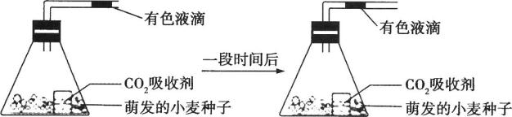
- 图示说明萌发的小麦种子细胞进行了无氧呼吸
B．图中萌发的小麦种子细胞的细胞质基质产生的[H]最多
C．萌发的小麦种子细胞有氧呼吸的第二阶段产生水
D.有色液滴移动的距离可代表细胞呼吸消耗氧气的量
11.科学家们通过大量实验，才逐渐发现光合作用的场所、条件、原料和产物。在下列几个著名实验中，相关叙述正确的是（ ）
A．普里斯特利的实验证明了植物可以吸收CO₂气体
B．萨克斯的实验可证明只有在光照条件下叶绿体中才能产生淀粉
C．恩吉尔曼的实验定量分析了水绵光合作用生成的氧气量
D．鲁宾和卡门的实验证明了光合作用产生的氧气来自H₂O
12.如图表示某细胞中发生的物质代谢过程（①﹣④表示不同过程），有关叙述错误的是（ ）
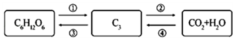
A．①过程可在线粒体中进行，也可在细胞质基质中进行
B．②过程可产生[H]，也可消耗[H]
C．③过程可消耗ATP，也可储存能量
D．④过程可在叶绿体中进行，也可不在叶绿体中进行
13.利用基因工程技术生产羧酸酯酶(CarE)制剂的流程如下图所示，下列叙述正确的是（ ）
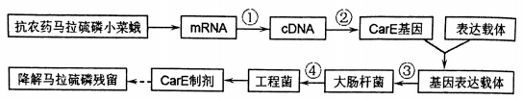
A.过程①所需的逆转录酶可取自于抗农药马拉硫磷小菜蛾的任一细胞
B.过程②利用PCR技术扩增目的基因需使用耐高温的解旋酶和引物对
C.过程③常用Ca²⁺处理大肠杆菌使其成为易于吸收DNA的感受态细胞
D.过程④可利用抗原一抗体杂交技术鉴定目的基因是否已导入受体细胞
14.下列有关现代生物技术的叙述，错误的是（ ）
A.转基因羊和克隆羊多利的培育克服了远缘杂交不亲合的障碍
B.植物体细胞杂交和动物细胞融合都利用了细胞膜的流动性
C.试管牛和试管苗的培育都利用了细胞的全能性
D.脱毒草莓和转基因抗病毒草莓的培育都需要使用植物组织培养技术
15.为了给工厂化繁殖脱毒甘薯苗提供技术支持，科研人员利用植物组织培养技术研究了甘薯茎尖大小对诱导分化苗和脱毒苗的影响，结果如下表所示，相关叙述错误的是（ ）
处理 | 外植体数/个 | 分化苗数/苗 | 脱毒苗数/苗
小于0.3mm | 20 | 1 | 1
0.3—0.5mm | 20 | 10 | 7
大于0.6mm | 20 | 13 | 4
A.为防止细菌污染，应对外植体进行消毒
B.脱分化时，应给予适宜光照诱导基因表达
C.根据培养阶段的不同要调整培养基中激素比例
D.0.3—0.5mm大小的茎尖有利于培养脱毒甘薯苗
16.甘草酸是中药甘草中的主要活性成分。为了快速检测甘草酸，科研人员利用细胞工程技术制备了抗甘草酸的单克隆抗体，其基本操作过程如下图。相关叙述正确的是（ ）
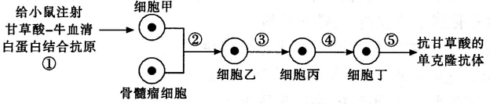
A.过程①注射相应抗原后应立即从小鼠脾脏中提取细胞甲
B.过程②诱导细胞融合，利用了细胞膜的选择透过性
C.过程③、④的筛选方法相同，细胞丙、丁遗传物质相同
D.过程⑤无论在体内还是体外进行，细胞丁都可大量增殖
17．牛雄性胚胎中存在特异性H-Y 抗原，可在牛早期胚胎培养液中添加H-Y 单克隆抗体，筛选胚胎进行移植，以利用乳腺生物反应器进行生物制药。下列相关叙述正确的是（ ）
A．H-Y 单克隆抗体由骨髓瘤细胞分泌 B．应选用原肠胚做雌雄鉴别
C．鉴别后的雄性胚胎可直接做胚胎移植 D．用H-Y 抗原免疫母牛可获得相应抗体
18.下列有关果酒、果醋、腐乳制作的叙述，正确的是（ ）
A.制作果酒、果醋的菌种属于真核生物，制作腐乳的菌种属于原核生物
B.制作果酒、腐乳在无氧条件下进行，制作果醋需在有氧条件下进行
C.制作果酒、果醋主要利用的是胞内酶，制作腐乳主要利用的胞外酶
D.制作果酒、果醋的过程需保持菌种活性，制作腐乳的过程不需要
19．下图所示为“DNA的粗提取与鉴定”实验的部分操作过程，有关分析正确的是（ ）
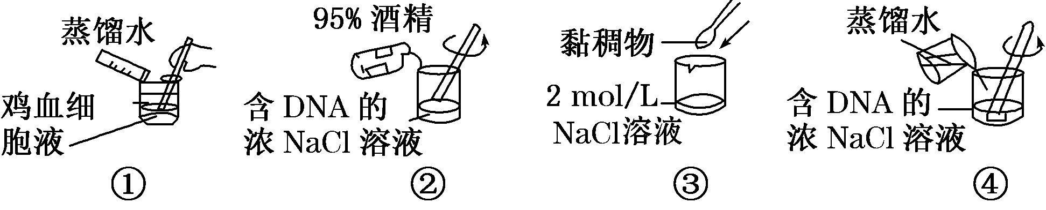

A．图①④中加入蒸馏水的目的相同
B．图①中向鸡血细胞液内加入少许嫩肉粉有助于去除杂质
C．图②操作的目的是纯化DNA，去除不溶于95%酒精中的杂质
D．图③中2 mol/L NaCl溶液能析出黏稠物中的DNA
20.下图是研究人员从红棕壤中筛选高效分解尿素细菌的过程示意图，有关叙述错误的是（ ）
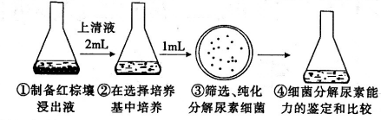
A.在配制步骤②、③的培养基时，应先调pH值后髙压蒸汽灭菌
B.步骤③纯化分解尿素的原理是将聚集的细菌分散，可以获得单细胞菌落
C.步骤③采用稀释涂布平板法接种，并需向牛肉膏蛋白胨培养基中加入尿素
D.步骤④挑取③中不同种的菌落分别接种，比较细菌分解尿素的能力

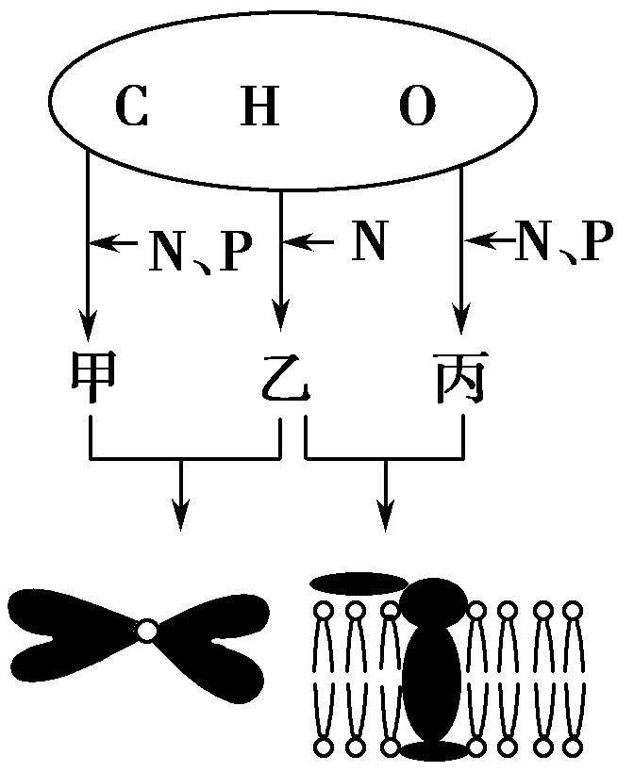
二、多项选择题：本部分共5题．每题3分，共计15分。每题有不止一个选项符合题意。每题全选对者得3分，其他情况不得分。
21．右图中甲、乙、丙表示某动物细胞中的不同化合物，下列叙述正确的是（ ）
A．核糖核苷酸是构成物质甲的基本单位
B．物质甲为该生物的主要遗传物质
C．物质丙构成生物膜的基本骨架
D．物质乙的种类和数量与细胞膜的功能密切相关
22.现有两个取自同一个紫色洋葱鳞片叶外表皮的大小相同、生理状态相似
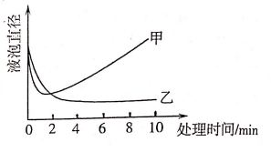
的成熟细胞，将它们分别浸没在甲、乙两种溶液中，测得液泡直径的变化情况如图所示。下列有关叙述中错误的是（ ）
A.由曲线变化可知乙溶液的浓度比甲溶液大
B.2min时，甲、乙溶液中细胞的细胞液浓度均高于初始值
C.lOmin时，取出两个细胞并置于清水中，都能观察到质壁分离复原的现象
D.本实验若选用紫色洋葱鳞片叶内表皮细胞为材料，则现象更明显
23.科研人员先分别PCR扩增尿酸酶基因和原核生物胞外蛋白信号肽基因（编码的肽链能引导新合成的蛋白质转移、分泌），再将它们拼接形成融合基因，并导入大肠杆菌生产尿酸酶。相关叙述正确的是（ ）
A.扩增两类基因时可以通过设计引物来控制两类基因的拼接方向
B.构建融合基因的目的是使大肠杆菌能合成尿酸酶并分泌到细胞外
C.融合基因导入大肠杆菌前需构建基因表达载体，以保证目的基因正常表达和遗传
D.在导入融合基因前，应先用NaCl处理大肠杆菌，使其变为感受态细胞
24．下图是某同学绘制的我国北方农区的一种“四位一体”的生态家园示意图，其中沼气池、猪舍、厕所和日光温室等保持了合理的结构和比例。下列说法正确的是（ ）
A．在农村发展沼气有利于保护林草植被
市场
饲料
氧气和废弃物
粪尿
叶子
沼液
生活垃圾
沼气
市场
种子技术
厕所
猪
人
沼气池
蔬菜
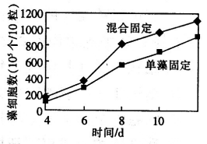
B．该工程充分体现了物质循环再生的原理
C．保持生物比例合理就是遵循整体性原理
D．能量可随着沼气的使用而流入生物体内
25.科研人员比较了单独固定云微藻和混合固定云微藻、芽孢杆菌后云微藻的增殖变化，结果如下图。相关叙述正确的是（ ）
A.实验中单独固定和混合固定通常采用包埋法
B.可采用稀释涂布平板法对云微藻和芽孢杆菌计数
C.实验时间内固定后的云微藻数量均呈“J”型增长
D.混合固定时云微藻增殖快，与芽孢杆菌提供C0₂有关

三、非选择题：本部分共9题，共计65分。
26.（8分）甲图为酵母菌细胞部分结构示意图，乙图是甲图局部放大。请回答下列问题。
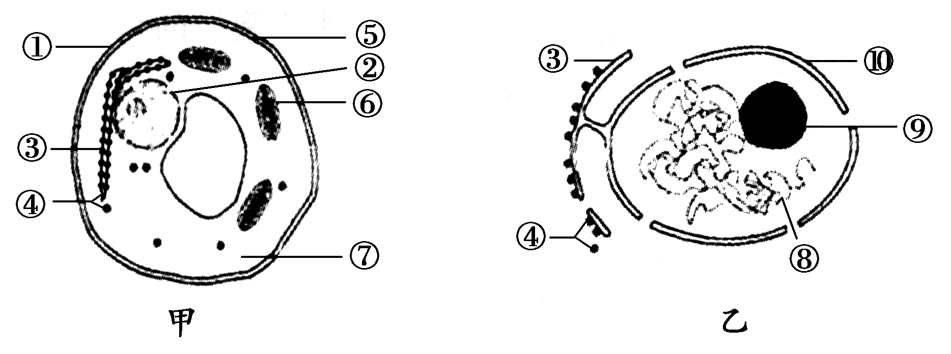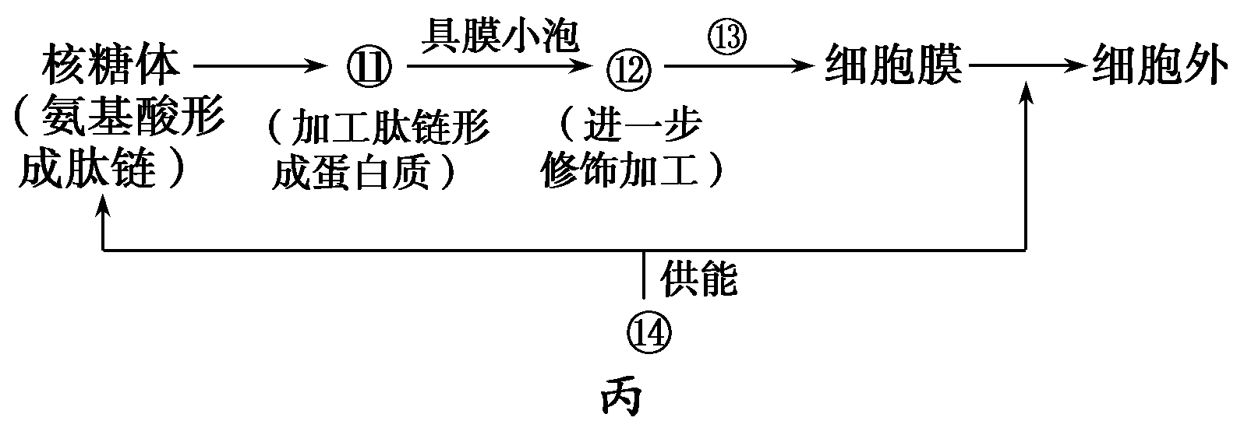

(1)酵母菌细胞与菠菜叶肉细胞相比，在结构上最主要的区别是无________。
(2)甲图中能发生碱基互补配对的细胞器有________(填序号)，能产生CO₂的场所是________(填序号)。
(3) 在酵母菌的无性繁殖过程中，乙图中的结构[ ]________和[ ]________有消失与重建过程。
(4) ⑧彻底水解可得到的物质主要是________。
(5) 丙图中⑪⑬均代表细胞的某种结构，⑬是________；分泌蛋白从合成到排出细胞的过程，体现了生物膜结构具有________的特点。

27. (8分)线粒体的功能由其中的约1 000种蛋白质来执行。右图是真核细胞中线粒体蛋白X从细胞质基质转运到线粒体基质的图解，导肽(一般含10～80个氨基酸残基)是该蛋白质一端的肽段，在引导蛋白质进入线粒体基质的过程中起到了重要的定位作用。
注：① Hsp：热休克蛋白，按照分子的大小分为Hsp 70，Hsp 60等。
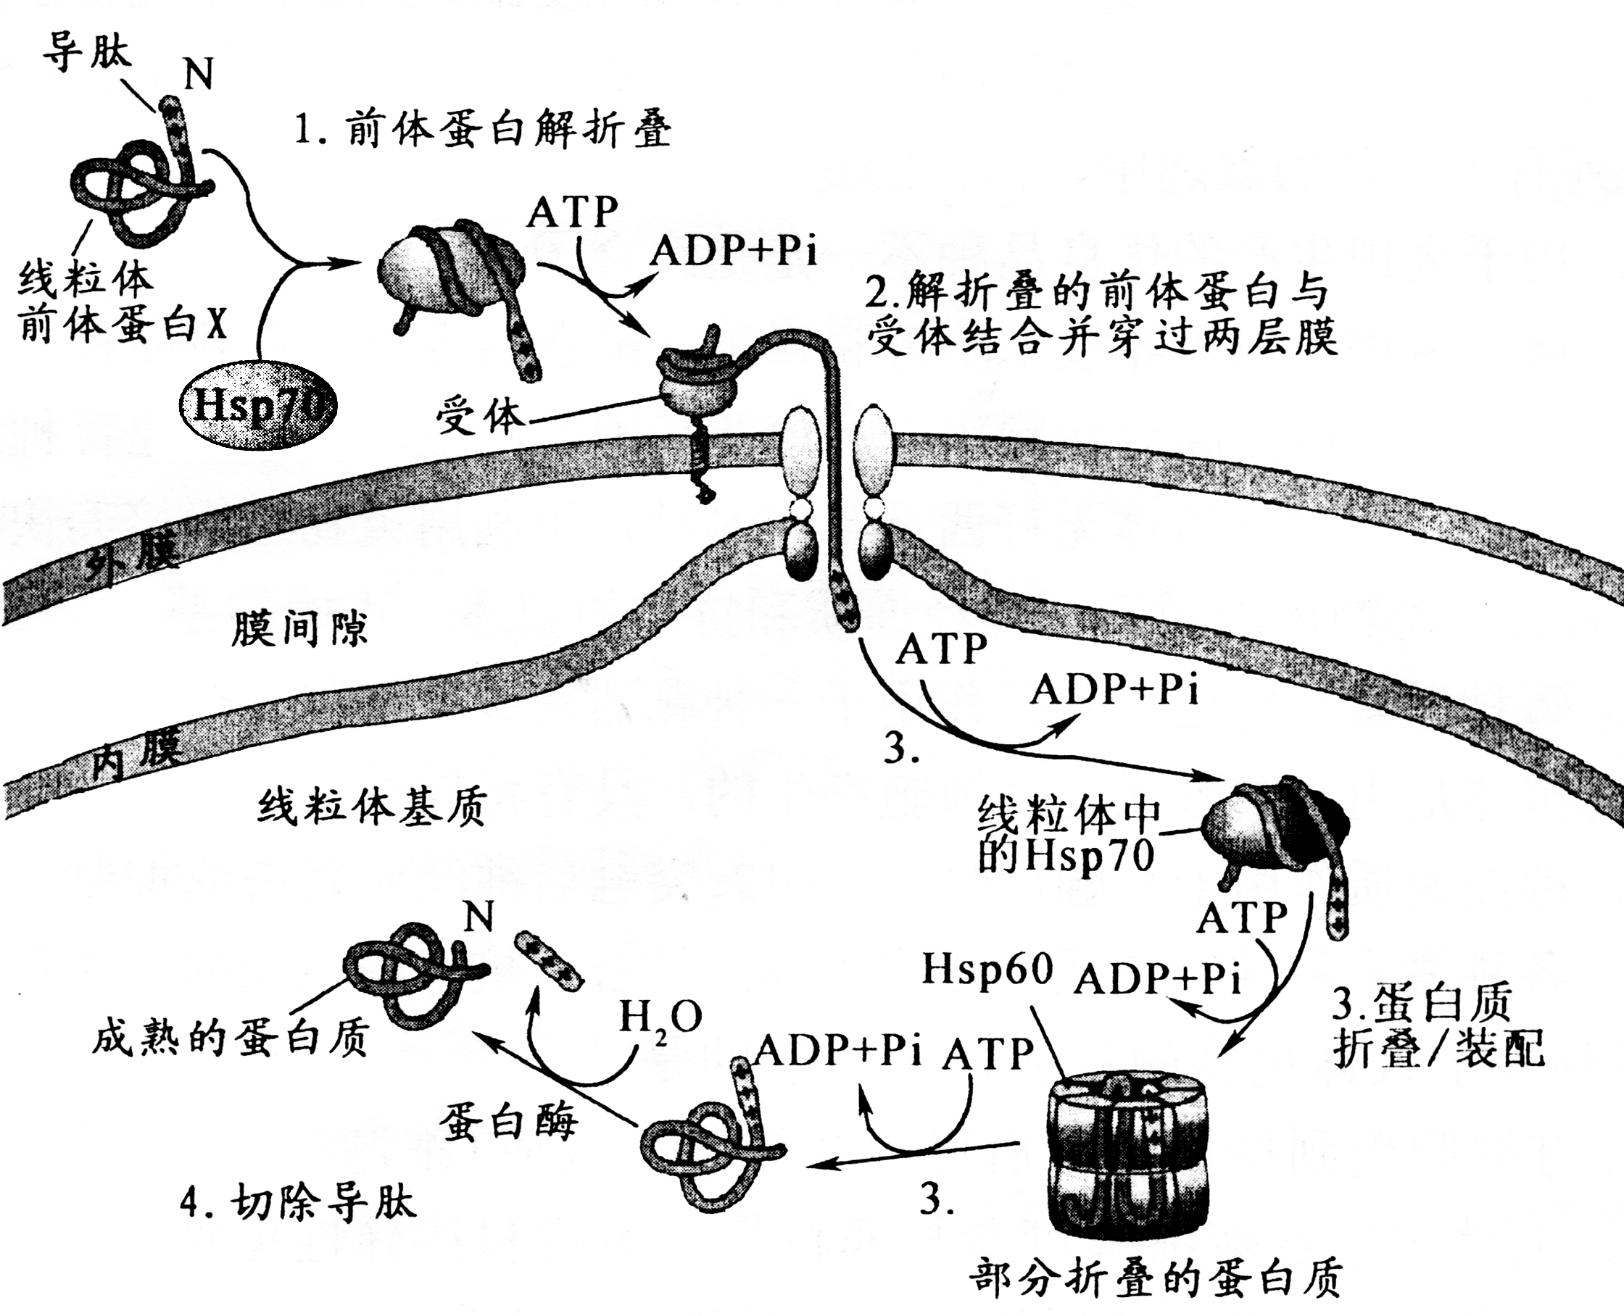
(1) 组成线粒体前体蛋白X的肽链中，N端特指的是含有游离的—NH₂一端，则肽链的另外一端应该含有的化学基团是________。
(2) 线粒体前体蛋白X是由细胞结构中________内的基因控制合成，合成部位是__________。据图可知热休克蛋白的作用是__________________________。
(3) 据研究，线粒体内的DNA也参与线粒体中许多酶复合物的生物合成，由此可见线粒体属于______(填“自主性”“半自主性”或“无自主性”)细胞器。
(4) 高等哺乳动物进行受精作用时，受精卵中的线粒体几乎全部来自________，不考虑基因突变、细胞器衰老等因素，在受精作用前后，同一线粒体中的蛋白质组成________(填“可能”或“不可能”)有差异，其原因是 。
28．（8分）谷物中淀粉酶活性是影响啤酒发酵产酒的重要因素。某科研小组为寻找啤酒发酵的优良原料，比较了小麦、谷子、绿豆萌发前后淀粉酶活性，其实验过程及结果如下。分析回答：
①谷物的萌发：称取等量小麦、谷子、绿豆三种谷物的干种子，都均分为两份，其中一份浸泡 2.5h，放入25℃恒温培养箱，至长出芽体为止。
②酶提取液的制备：将三种谷物的干种子和萌发种子分别置于研钵中，加入石英砂和等量蒸馏水研磨、离心，制备酶提取液。
③反应进程的控制：分别取②制备的酶提取液1mL置于不同的试管中，加入lmL1%的淀粉溶液，25℃保温5min后，立即将试管放入沸水浴中保温5min。
④吸光度的测定：在试管中加入 、摇匀、加热，当溶液由蓝色变为砖红色后，用分光光度计依次测定各试管的吸光度。
⑤酶活性的计算：将测定值与标准麦芽糖溶液吸光度比对，计算出淀粉酶活性，结果如下：
名称 | 小麦 | 谷子 | 绿豆
未萌发谷物的淀粉酶活性/U·g⁻¹ | 0.0289 | 0.0094 | 0.0074
萌发谷物的淀粉酶活性/U·g⁻¹ | 5 | 1.7645 | 0.0395
（1）本研究的自变量是 、 。
（2）步骤②中加入“石英砂”的目的是 ；步骤③中立即将试管在沸水浴中保温5min的作用是 ，避免因吸光度测定先后对实验结果的影响；歩骤④“?”加入的试剂是 。
（3）实验结果表明，谷物萌发过程中淀粉酶活性 ，其意义是
。
（4）本实验对生产实践的指导意义是应优先选择 作为啤酒发酵的原料。

29．（8分）“探究”是高中生物学习的重要内容，是以设计实验和进行实验为核心的实践活动。研究小组欲探究酵母菌在氧气充足条件下不能进行酒精发酵的原因是氧气抑制了酵母菌的无氧呼吸，还是有氧呼吸产生的ATP抑制了酵母菌的无氧呼吸的实验：
材料用具：锥形瓶、含酵母菌的培养液（试剂1）、酵母菌破碎后经离心处理得到的只含有酵母菌细胞质基质的上清液（试剂2）和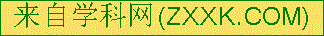只含有酵母菌细胞器的沉淀物（试剂3）、质量分数5%的葡萄糖溶液、ATP溶液、蒸馏水、橡皮管夹若干、其他常用器材和试剂。
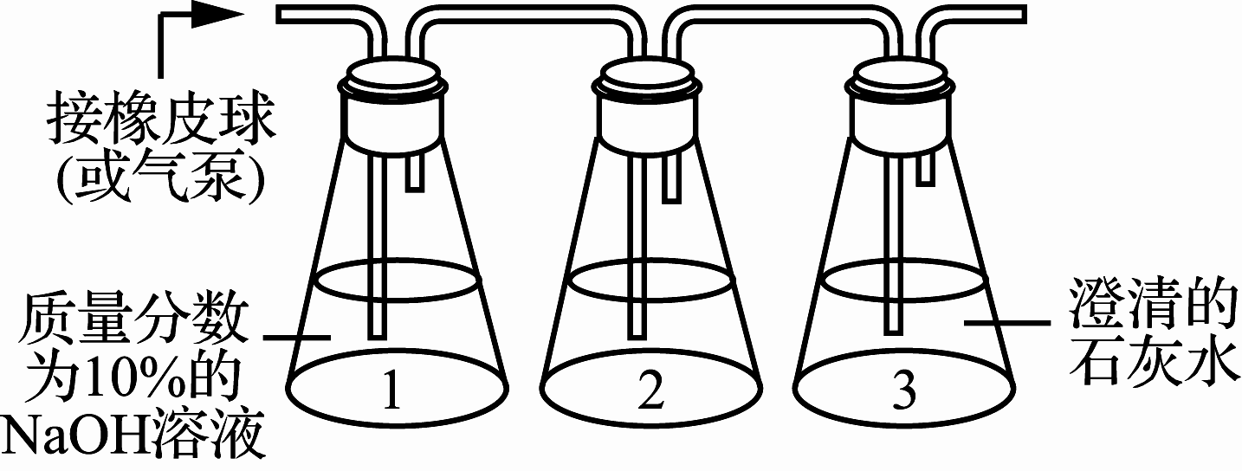
(1)实验步骤：
①取锥形瓶等连接成如上图所示的装置三套，依次编号为A、B、C，设定A套为对照组。锥形瓶1中都加入等量的质量分数为10%的NaOH溶液，锥形瓶3中都加入等量的澄清的石灰水。
②A装置的锥形瓶2中加入_________________________________________________；B装置的锥形瓶2中加入10 mL试剂2、10 mL质量分数5%的葡萄糖溶液、2 mL ATP溶液； C装置的锥形瓶2中加入10 mL试剂2、10 mL质量分数5%的葡萄糖溶液、2 mL蒸馏水。
③A、B、C三套装置均先持续通入氮气1 min，除去锥形瓶中的氧气，再将A、B、C三套装置分别作如下处理：A套持续通入氮气，B套持续通入_______________，C套持续通入_______________。
④将三套装置放在相同且适宜条件下培养10 h。
⑤观察____________________________________，判断酵母菌是否进行无氧呼吸。
(2)实验结果及分析：
若_______________________________________________________________________,则证明酵母菌在氧气充足条件下不能进行酒精发酵的原因是氧气抑制了酵母菌的无氧呼吸。
若_______________________________________________________________________,则证明酵母菌在氧气充足条件下不能进行酒精发酵的原因是有氧呼吸产生的ATP抑制了酵母菌的无氧呼吸的实验。
30．（9 分）科研人员对猕猴桃果肉的光合色素、光合放氧特性进行了系列研究。图1为光合放氧测定装置示意图，图2为不同光照条件下果肉随时间变化的光合放氧曲线。请回答下列问题：
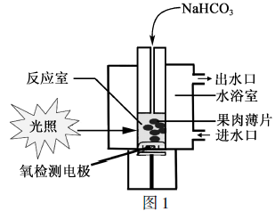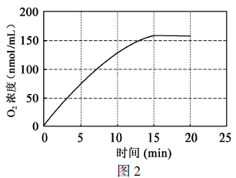
（1）取果肉薄片放入含乙醇的试管，并加入适量 ，以防止叶绿素降解。长时间浸泡在乙醇中的果肉薄片会变成白色，原因是 。
（2）图1中影响光合放氧速率的因素有 。氧电极可以检测反应液中氧气的浓度，测定前应排除反应液中 的干扰。
（3）图1在反应室中加入NaHCO₃的主要作用是 。若提高反应液中NaHCO₃浓度，果肉放氧速率的变化是 （填“增大”、“减小”、“增大后稳定”或“稳定后减小”）。
（4）图2中不同时间段曲线的斜率代表光合放氧的速率，对15 ~20 min 曲线的斜率几乎不变的合理解释是 ；若在20 min后停止光照，则短时间内叶绿体中含量减少的物质有 （填序号：①C₅ ②ATP ③[H] ④C₃），可推测20 ~25min曲线的斜率为________（填“正值”、“负值”或“零”）。

31.（8分）亚麻酸(ALA)能够促进卵母细胞体外成熟和囊胚发育。为了给水牛体外胚胎产业化生产中合理使用亚麻酸提供理论依据，科研人员研究了不同浓度的亚麻酸对水牛卵母细胞体外成熟、早期胚胎发育的影响，分析回答：
①卵母细胞的收集和体外培养:从屠宰场水牛的卵巢中收集并处理卵母细胞，随机分成5组，分别置于不同浓度亚麻酸的培养液中，在的培养箱中培养22—24h。
②卵母细胞成熟判断：在显微镜下观察卵母细胞，判断其是否成熟，统计结果如表1。
③体外受精:在受精溶液中进行体外受精后，用显微镜观察判断是否完成受精。
④早期胚胎培养:将受精卵移入胚胎培养液中培养44—48h后检查分裂情况，每隔48h更换一次培养液，第5—9天观察囊胚发育情况，统计结果如表2。
表1亚麻酸对水牛卵母细胞体外成熟的影响 表2亚麻酸对水牛早期胚胎发育的影响
ALA浓度/μmol·L⁻¹ | 卵母细胞数 | 核成熟卵子数
0 | 229 | 137
10 | 201 | 133
50 | 227 | 166
100 | 215 | 137
200 | 215 | 135
ALA浓度/μmol·L⁻¹ | 培养卵数 | 分裂数 | 囊胚数
0 | 309 | 171 | 75
10 | 325 | 182 | 82
50 | 292 | 185 | 97
100 | 310 | 188 | 84
200 | 231 | 145 | 68
（1）步骤①中，细胞培养箱中加5% CO₂的作用是________________________。
（2）步骤②中，成熟卵母细胞内染色体的行为特征是步骤③中，判断是否受精的依据是_______________。
（3）步骤④中，受精卵经过(时期）发育成囊胚，培养过程定期更换培养液的目的是__________________。
（4）根据实验数据分析，亚麻酸溶液为2OOμmol·L⁻¹时，对水牛卵母细胞体外成熟和囊胚发育起_________作用。
（5）本实验结果表明，___________的亚麻酸对水牛卵母细胞体外成熟和囊胚发育都较有利，其判断依据是______________________。

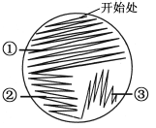
32．（7 分）苯酚及其衍生物广泛存在于工业废水中，对环境有严重危害。小明同学准备依据下图操作步骤，从处理废水的活性污泥中分离筛选酚降解高效菌株。请回答下列问题:
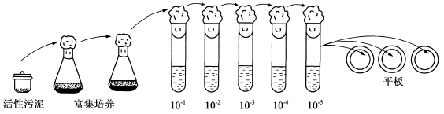
（1）酚降解菌富集培养基含有蛋白胨、K2HPO4、MgSO4、苯酚和水，其中可作为碳源的有_____________。
（2）将采集到的样品接种培养，苯酚用量应随转接次数增加而逐渐________。以达到富集酚降解菌的目的。若上图平板中菌落过于密集，应进一步____________，以便于菌落计数与分离。制备平板培养基时除了需要水、营养物质外，还必须添加___________。
（3）上图为连续划线法示意图，在图中_________（填图中序号）区域更易获得单菌落。
（4）采用比色测定法（使用苯酚显色剂）检测降解后的废水中苯酚残留量。先制作系列浓度梯度并进行显色反应，下表中1 ~5号比色管的苯酚浓度应分别为_____________。
管号 | 1 | 2 | 3 | 4 | 5 | 6
苯酚浓度（mg/ L） |  |  |  |  |  | 1
如果废水为50 mg/ L 苯酚溶液，降解后约有21%的苯酚残留，则需将残留液稀释 （填序号：①5 ②10 ③20）倍后，再进行比色。

33．（8分）内皮素(ET)是一种含21个氨基酸的多肽,它有强烈的血管收缩和促进平滑肌细胞增殖等作用。研究发现内皮素功能异常与高血压、糖尿病、癌症等有着密切联系。内皮素主要通过与靶细胞膜上的内皮素受体结合而发挥生物学效应。ET_{A}是内皮素的主要受体,科研人员试图通过构建表达载体,实验ET_{A}基因在细胞中高效表达,为后期ET_{A}的体外研究以及拮抗剂的筛选、活性评价等尊定基础。其过程如下(图中SNAP基因是一种荧光蛋白基因,限制酶ApaⅠ的识别序列为C↓CCGGG,限制酶XhoⅠ的识别序列为C↓TCGAG)。请分析回答:
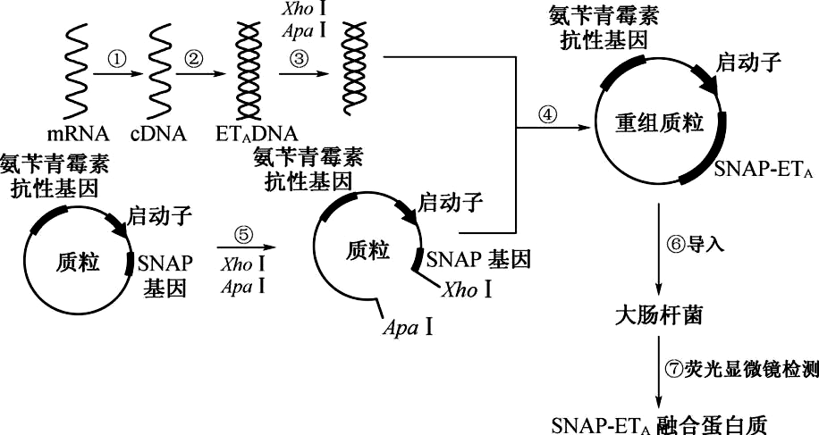

(1) 完成过程①需要的酶是 ;与过程②相比,过程①特有的碱基配对方式是 。
(2) 过程③中,限制酶XhoⅠ切割DNA;使 键断开,形成的黏性末端是 。用两种限制酶切割,获得不同的黏性末端,其主要目的是 。
(3) 过程⑥中,要用 预先处理大肠杆菌,使其处于容易吸收外界DNA的感受态。
(4) 利用SNAP基因与ET_{A}基因结合构成融合基因,目的是 。
(5) 人皮肤黑色素细胞上有内皮素的特异受体,内皮素与黑色素细胞膜上的受体结合后,会刺激黑色素细胞的分化、增殖并激活酪氨酸酶的活性,从而使黑色素急剧增加。美容时可以利用注射ET_{A}达到美白祛斑效果,试解释: 。
【答案】
1-5 CABDC 6-10 ABDCD 11-15 DACAB 16-20 DDCBC
21 CD 22 ACD 23 ABC 24 AB 25 AD

26．（8分） (1)叶绿体 (2)④、⑥ ⑥、⑦ (3) ⑨ 核仁 ⑩ 核膜(4) 氨基酸、磷酸、脱氧核糖、含氮碱基(5) 囊泡 一定的流动性
33．（9分）(1) —COOH(羧基)
(2) 细胞核 细胞质中的核糖体(核糖体) 与蛋白质的解折叠及重新折叠有关
(3) 半自主性
(4) 卵细胞(母本) 可能 受精前后细胞核内基因有变化，而线粒体中的蛋白质大多是由细胞核中的基因控制合成（2分）
26．（8分）（1）谷物种类 谷物是否萌发
（2）使研磨更充分，便于酶提取液的制备 快速使酶失活，使反应同时终止 斐林试剂 （3）升高 使淀粉迅速水解，为种子萌发提供物质和能量
（4）萌发的小麦种子
28.（8分）（1）②10 mL的试剂2、10 mL质量分数5%的葡萄糖溶液、2 mL蒸馏水 ③氮气 空气 ⑤澄清石灰水是否变浑浊
(2)A装置澄清石灰水变浑浊，C装置澄清石灰水不变浑浊
A装置澄清石灰水变浑浊，B装置澄清石灰水不变浑浊
29．（9分）（1）CaCO3 光合色素溶解在乙醇中
（2）光照、温度、CO2（NaHCO3）浓度 溶解氧
（3）提供CO2 增大后稳定
（4）光合产氧量与呼吸耗氧量相等 ①②③ 负值
31.（8分）（1）维持培养液pH的相对稳定
（2）染色体的着丝点排列在赤道板上 在卵细胞膜和透明带的间隙可否规察到两个极体
（3）卵裂期、桑椹胚 清除有害代谢产物，补充营养物质
（4）促进
（5）50μmol·L⁻¹ 核成熟卵子数占卵母细胞的比例较高，囊胚数占培养卵数的比例较高
31．（7分）（1）蛋白胨、苯酚
（2）增加 稀释涂布 凝固剂
（3）③
（4）0、0.2、0.4、0.6、0.8 ③
33．（8分）(1) 逆转录酶 U—A
(2) 磷酸二酯 —AGCT(或—C—GAGCT) 可以使目的基因定向连接到载体上
(3) Ca²⁺(或CaCl₂)
(4) 检测ET_{A}基因能否表达及表达量
(5) ET_{A}能与内皮素结合,减少了内皮素与黑色素细胞膜上内皮素受体的结合,抑制了内皮素对黑色素细胞的增殖和黑色素的形成

